彰化縣員東國民小學辦理「101年度友善校園學生事務與輔導工作
網路沉迷的辨識與輔導種子教師深耕巡迴研習」實施計畫成果報告表
計畫名稱 | 101年度友善校園學生事務與輔導工作網路沉迷的辨識與輔導種子教師深耕巡迴研習計畫
辦理時間 | 101年10月17日13:30-16:30 | 辦理地點 | 員東國小四樓視聽教室
辦理場次 | ㄧ場 | 辦理地點 | 員東國小四樓視聽教室
實際參與人數 | 48人，參與目標對象應占總人數90﹪
活動類型、項目 | （請依需求自行刪減）
效益評估與辦理情形概述：
- 辦理情形概述：
網路沉迷的辨識與輔導種子教師深耕巡迴研習活動
〈一〉辦理情形：
1.時間：中華民國101年10月17日〈星期三〉下午13：30-16：30。
2.專題演講：「網」開一面～網路沉迷學生之輔導策略分享
3.講師：彰化縣員林國小駐校心理師王靖媛小姐
助理講師：田中國小李瑞緻主任
〈二〉透過講師生動講解，並與聽眾良性互動，與會老師反應及回饋皆頗為良好。

- 效益評估：
（一）透過校際交流，讓老師能擷取他校實施優點，增進自我在網路沉迷的辨識與輔導的專業知能。
（二）透過專業對話，澄清教師對於網路學習及使用上的迷失，提供有效的辨識與輔導處遇。
（三）教師能將習得網路沉迷的辨識與輔導的能力，能落實於實際生活中。
（四）藉由種子教師的深耕推動，讓網路沉迷的辨識與輔導工作扎根。

檢討與建議：

其他：未來希望能規畫相關家長成長研習，讓家長能體認親師合作關懷孩子網路成癮問題。
填表人： 主任： 校長：
彰化縣員東國小辦理101年度推動外籍配偶子女教育輔導實施計畫
--親職教育活動照片
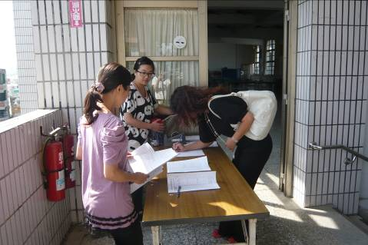 | 活動說明:與會的老師到達會場，進行簽到的情形
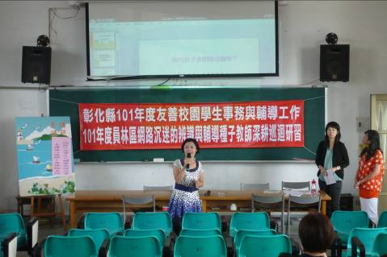 | 活動說明: 輔導室陳主任於研習前開場，介紹本次講師王靖媛心理師及助理講師李瑞緻主任。
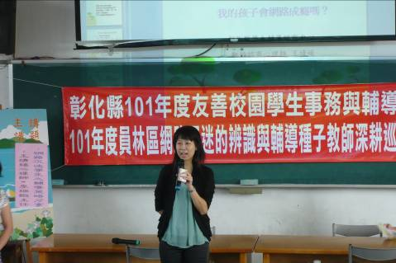 | 活動說明:林心理師利用心理諮商的專業，帶領現場老師先思考生命中最重要的十件事，進而同理網路成癮學生的心理。
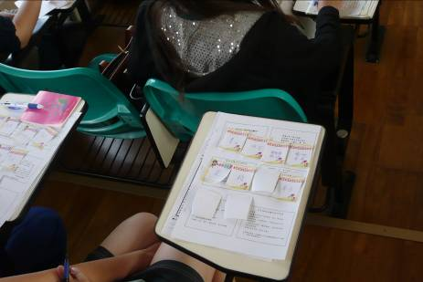 | 活動說明:老師在小紙條中依序寫下生命中最重要的十件事。
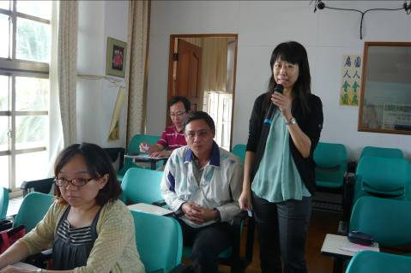 | 活動說明:林心理師至台下與老師互動，訪問對網路成癮的看法。
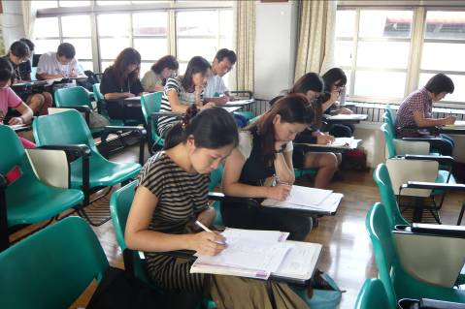 | 活動說明:老師們正認真填答網路成癮檢測問卷，檢視自己是否也網路成癮者了
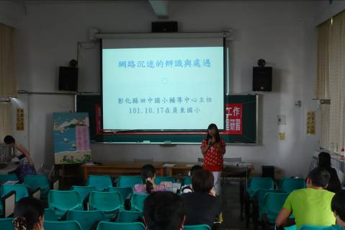 | 活動說明:助理講師李主任分享了處理網路成癮案例的經驗談。

